Så här bokar du en tur och retur resa Stockholm – Göteborg

1. Börja med att klicka på knappen med ”flyg symbolen”, se nedan bild.

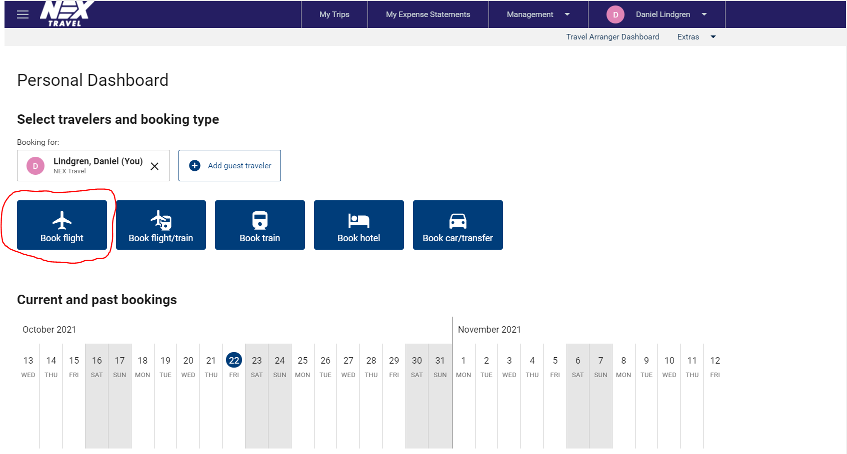

1. I nästa steg skall du ange från och till samt av och ankomst datum

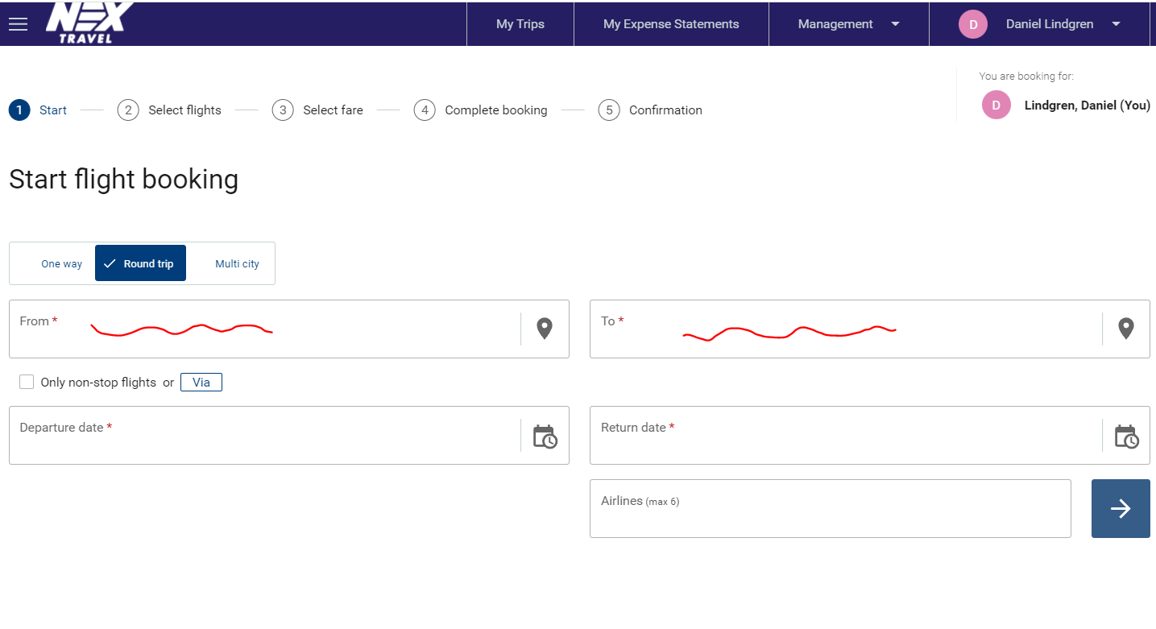

1. I det här exemplet så har jag valt Stockholm – Göteborg den 15/11 och returen den 16/11

1. I nästa steg sorterar systemet ditt urval efter tidtabell, se nedan.

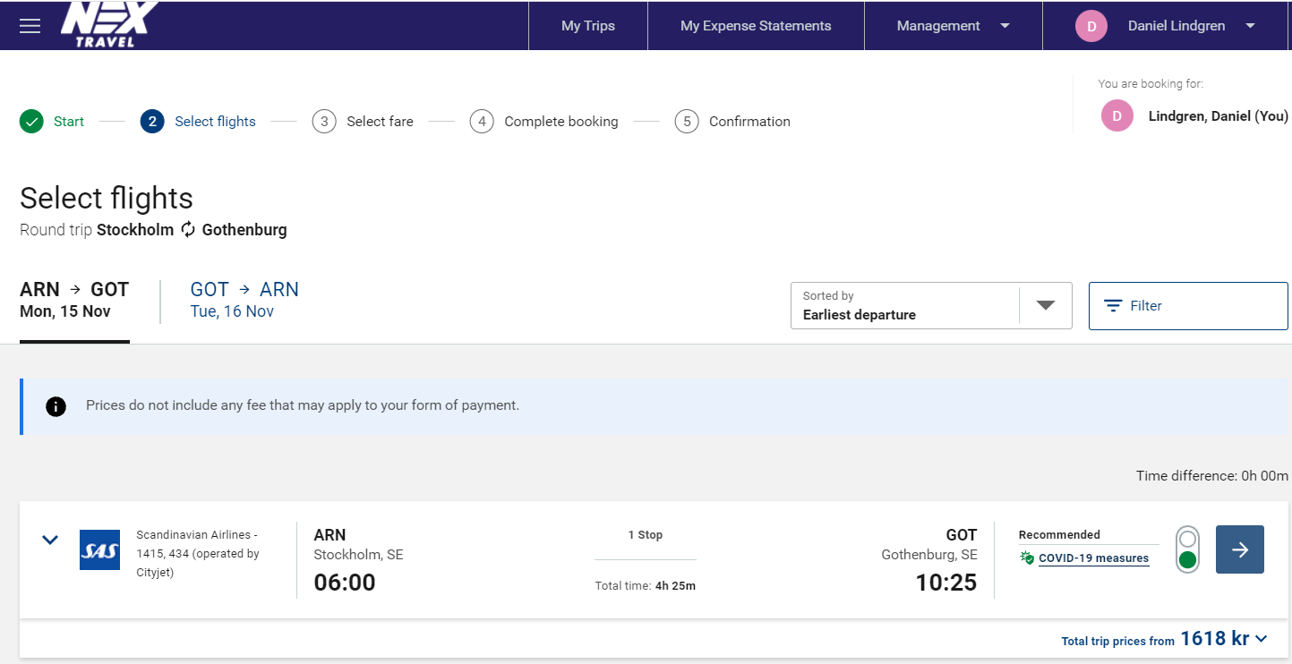

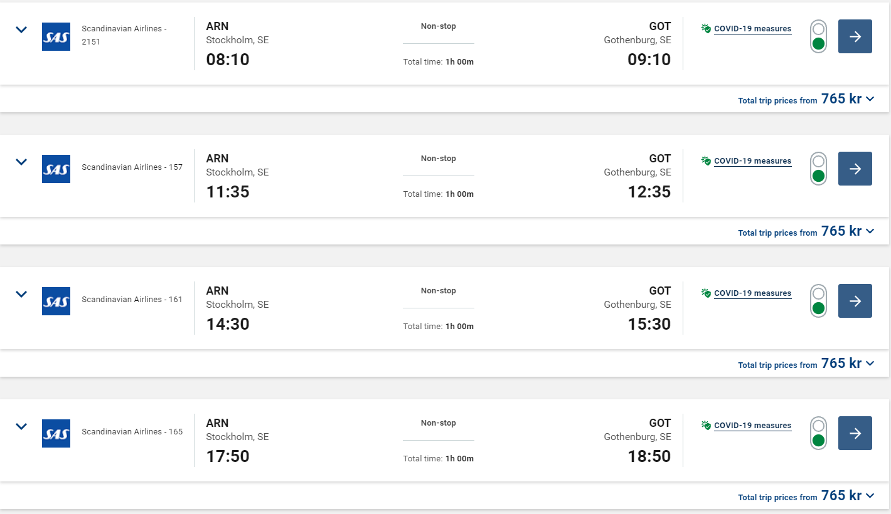

1. Jag väljer att åka sträckan NON STOP 08:10 enligt nedan.

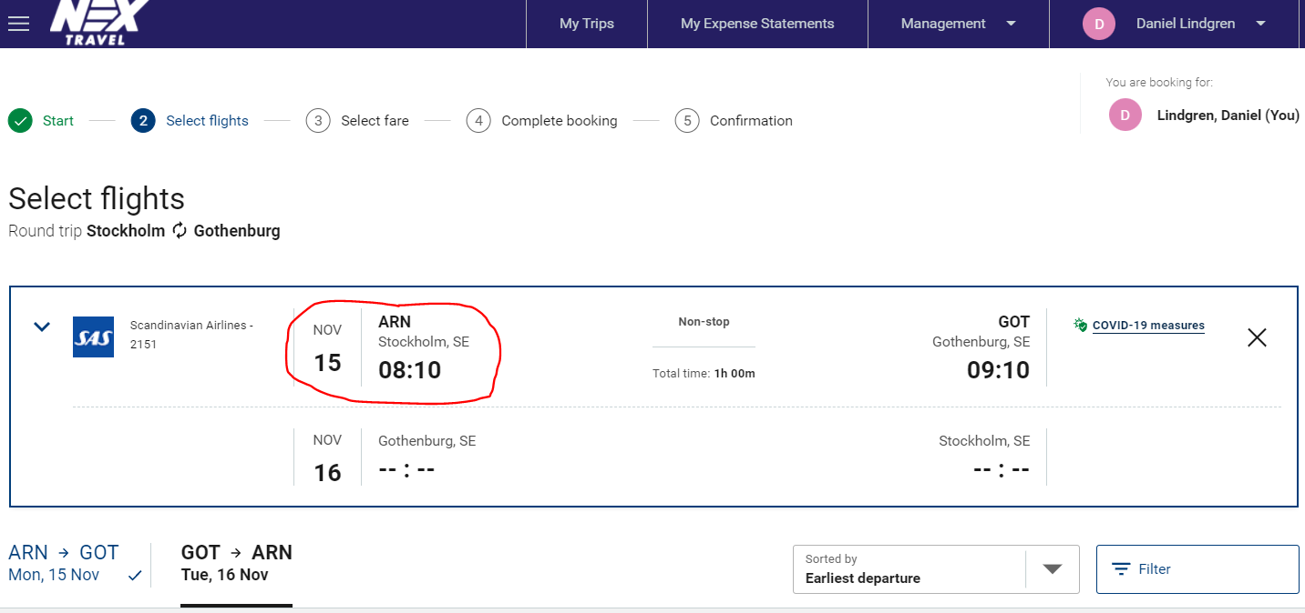

1. I nästa steg ska jag nu välja min returresa. Även returresorna för angivet datum sorteras på tidtabell.

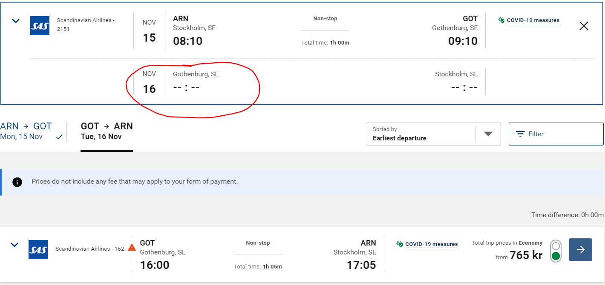

1. Jag väljer NON Stop alternativet kl 16:00 genom att klicka på pilen till höger

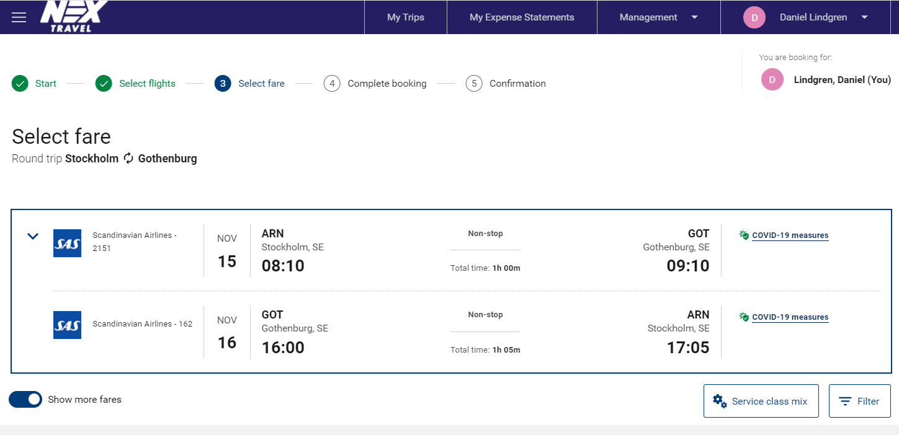

1. I nästa steg ska vi välja vilken typ av biljetter som passar för min resa. I det här skedet sorterar systemet efter pris utifrån de flighter som jag valt. Systemet föreslår även ett pris ”suggested price” som också är det billigaste. I detta fall 765 kr.

Under ”Other fares” kan jag hitta andra biljettklasser, av och ombokningsbara biljetter mm. I nedan exempel så visas även ett alternativ med ett litet blått flygplan vilket betyder att företaget har någon typ av avtal på den typen av biljetter. I mitt val kan vi utläsa att jag får ha med mig ett bagage samt att resan inte är återbetalningsbar.

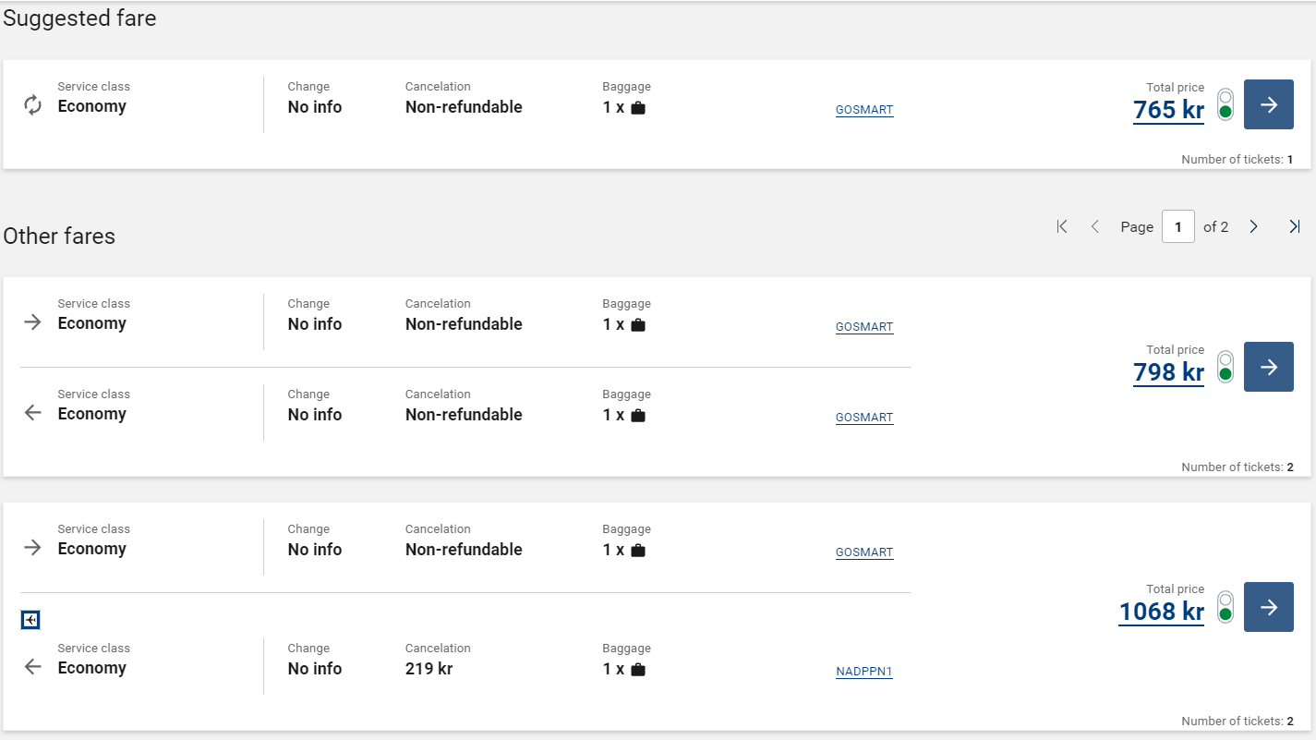

1. I nästa steg är mitt val summerat + att jag får alternativa val till den resa som jag valt

1. I nästa steg kan du lägga till bagage, boka en sittplats eller avsluta bokningen.



